Učenka/učenec 9.a razreda
10.4.2020 – 24.4.2020

LIKOVNA NALOGA: Oblikovanje predloga za ureditev zunanjega prostora z upoštevanjem načel krajinske arhitekture
LIKOVNI MOTIV- izberi: Park ali vrt ali okolica stanovanjske hiše ali ureditev šolske okolice
LIKOVNA TEHNIKA: Svinčnik, barvni svinčniki

Kaj boš naredil/-a:
- narisal/-a načrt – predlog – za ureditev zunanjega prostora,
- upošteval načela krajinske arhitekture,
- predlog načrta je park, vrt ali okolica zgradbe – izbereš sam/-a.
Imaš idejo?
Načrtuješ lahko tudi šolsko okolico – preoblikuješ obstoječe stanje in dodaš nove elemente krajinske arhitekture.

Ponovi
Urbanistični prostor – svoj zapis in e-učbenik.
Krajinska arhitektura – svoj zapis in e-učbenik.

Navodila za delo
- Izberi kaj boš načrtoval/-a – oblikoval/-a. Izbereš lahko vrt, park, okolico stanovanjske hiše ali preoblikuješ šolsko okolico.
- Rišeš tloris površine.
- Pri delu uporabljaš svinčnik ali lesene barvice. Pri risanju upoštevaj lastnosti materiala: močna črta ali barva. Riši na A3 list ali A4 pisarniški papir.
- Pri oblikovanju načrta določi namen, kraj in okolico načrtovanega prostora.
- Pri oblikovanju prostora bodi izviren – načrtuj različne poti, stvari, materiale, rastline, zgradbe, igrala, klopi, poti, vodnjake ... vse kar je lahko smiselno umeščeno v krajinski prostor – glede na namen prostora.

Uspešnen/-a boš – kriteriji vrednotenja:
- oblikoval/-a si izviren in razgiban zunanji prostor,
- vidni so elementi krajinske arhitekture (vsaj 5),
- predlog načrta je narisan natančno,
- izdelek je čist, jasen in pregleden, ima legendo.

Ovrednoti svoje delo
Odgovori na vprašanja in jih zapiši na hrbtno stran izdelka.
Poimenuj vrsto krajinskega prostora, ki si oblikoval/-a .
Pojasni – razloži in argumentiraj svoj predlog:
- kakšen namen ima prostor,
- kaj ga oblikuje in kako,
- katere elemente krajinske arhitekture si vključil/-a,
- je izdelek čist, pregleden, jasen,
- je prostor načrtovan izvirno.

Analiziraj svoje delo. Napiši vrednotenje in upoštevaj kriterije. Pošlji skupaj z izdelkom. Vprašanja in izdelek v obliki fotografij, skenov, wordovih oz. PPT datotek pošlji na naslov: lumosdornava@gmail.com do vključno 24.4.2020.

* Prebrskaj po spletu in poišči primere. Analiziraj ureditev, elemente krajinske arhitekture.

Bodi kreativen/-a!

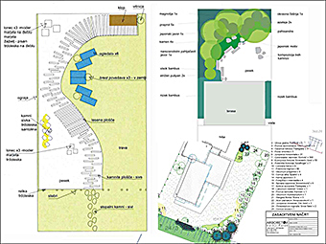
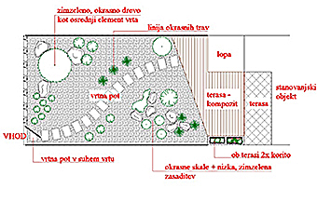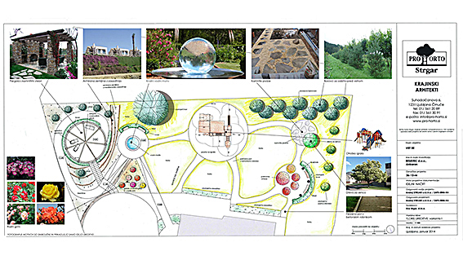
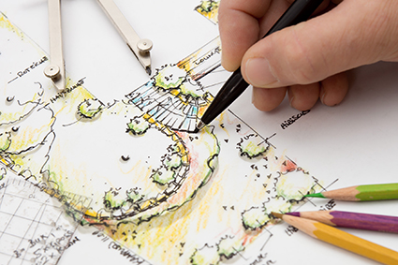
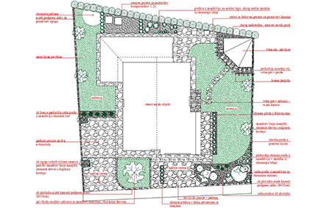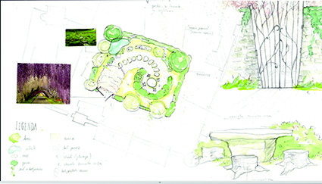

Vir: https://www.google.com/search?q=na%C4%8Drt+krajinske+arhitekture&source=lnms&tbm=isch&sa=X&ved=2ahUKEwidiZLtvNboAhW7RhUIHZi9BeYQ_AUoAXoECAwQAw&biw=2048&bih=944

http://www.vrtna-klinika.net/services2.html

